***Schlusslied***

Ave Maria, Du Himmelskönigin!  
(Heilberscheider Grottenlied)

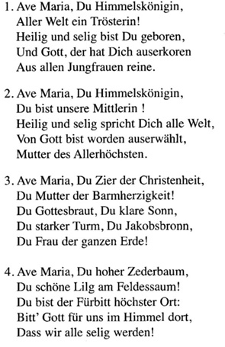

**70 Jahre**

**Mariengrotte**

Festgottesdienst

Mittwoch, 8. Mai 2024, 18.00 Uhr

**Eröffnung**

*Gegrüßet seist du, Königin*

**Gegrüßet seist du, Königin, o Maria, erhabne Frau und Herrscherin, o Maria! / Freut euch, ihr Kerubim, lobsingt, ihr Serafim, / grüßet eure Königin: / Salve, salve, salve, Regina!**

**O Mutter der Barmherzigkeit, / o Maria, / du unsres Lebens Süßigkeit, / o Maria! Freut euch…**

**Du unsre Hoffnung, sei gegrüßt, / o Maria, / die du der Sünder Zuflucht bist, o Maria! Freut euch…**

**Gloria** *Gott in der Höh*

**Gott in der Höh sei Preis und Ehr, den Menschen Fried auf Erden. / Allmächtger Vater, höchster Herr, du sollst verherrlicht werden. / Herr Jesus Christus, Gottes Sohn, wir rühmen deinen Namen; / du wohnst mit Gott dem Heilgen Geist im Licht des Vaters. Amen**

**Zwischengesang**

*Wunderschön prächtige*

**Wunderschön prächtige, hohe und mächtige, liebreich holdselige himmlische Frau, / du Gottes Dienerin, du unsre Königin, von Gott gekrönte, auf uns niederschau! / Höre uns flehen, die wir hier stehen: Du bist die nächste am himmlischen Thron, / Mutter du, bitte für uns deinen Sohn!**

**Sonnenumglänzete, Sternenbekränzete, Leuchte und Trost auf der nächtlichen Fahrt! / Vor der verderblichen Makel der Sterblichen hat dich die Allmacht des Vaters bewahrt. / Selige Pforte warst du dem Worte, / als es vom Throne der ewigen Macht / Gnade und Rettung den Menschen gebracht.**

**Gabenbereitung** *Großer Gott, wir loben dich*

**Großer Gott, wir loben dich; / Herr, wir preisen deine Stärke. / Vor dir neigt die Erde sich und bewundert deine Werke. / Wie du warst vor aller Zeit, so bleibst du in Ewigkeit.**

**Du, des Vaters ewger Sohn, / hast die Menschheit angenommen, / bist vom hohen Himmelsthron / zu uns auf die Welt gekommen, / hast uns Gottes Gnad gebracht, / von der Sünd uns frei gemacht.**

**Sanktus** *Heilig, heilig, heilig*

**Heilig, heilig, heilig, heilig ist der Herr! / Heilig, heilig, heilig, heilig ist   
nur er! / Er, der nie begonnen, / er, der immer war, ewig ist und waltet, sein wird immer dar.**

**Agnus Dei** *Christe, du Lamm Gottes*

**Christe, du Lamm Gottes, der du trägst die Sünd der Welt: / Erbarm dich unser. Christe, du Lamm Gottes, der du trägst die Sünd der Welt: / Gib uns deinen Frieden. Amen**

**Danklied** *Maria, dich lieben*

**Maria, dich lieben ist allzeit mein Sinn; / dir wurde die Fülle der Gnaden verliehn. / Du Jungfrau, auf dich hat der Geist sich gesenkt; / du Mutter hast uns den Erlöser geschenkt.**

**Du Mutter der Gnaden, o reich uns die Hand / auf all unsern Wegen durchs irdische Land. / Hilf uns, deinen Kindern, in Not und Gefahr, / mach allen, die suchen, den Sohn offenbar.**

***Grottengebet (siehe Beilage)***